SVEUČILIŠTE U ZAGREBU

MEDICINSKI FAKULTET

Ivan Vurnek

Uloga nomograma sastavljenog od rutinskih biokemijskih i antropometrijskih parametara u povećanju dijagnostičke točnosti kromogranina A u otkrivanju bolesnika s neuroendokrinim tumorom

Zagreb, 2017.

Ovaj rad izrađen je u Zavodu za endokrinologiju "Mladen Sekso" Kliničkog bolničkog centra Sestre milosrdnice pod vodstvom prof.dr.sc. Milana Vrkljana i predan je na natječaj za dodjelu Rektorove nagrade u akademskoj godini 2016./2017.

Popis kratica:

CgA – kromogranin A
NET – neuroendokrini tumor
IPP – inhibitor protonske pumpe
CRP – C- reaktivni protein
ROC – eng. "Receiver Operating Characteristic"
AUC – eng. "Area under curve" ( područje ispod krivulje)
RDW – eng. "Red cell distribution width"

Sadržaj rada:
1. Uvod 1
2. Hipoteza 2
3. Opći cilj i specifični ciljevi rada 2
4. Ispitanici i metode 3
5. Rezultati 4
6. Rasprava 15
7. Zaključci 17
8. Zahvale 18
9. Popis literature 18
10. Sažetak 21
11. Summary 22

1.Uvod

Kromogranin A (CgA) je tumorski marker koji se koristi u dijagnostičke, prediktivne i prognostičke svrhe vezane za neuroendokrine tumore (NET)(1)⁠.
NET je vrsta tumora koja nastaje malignom alteracijom neuroendokrinih ili endokrinih stanica koje se nalaze po cijelom ljudskom tijelu(2)⁠. Može se javljati sporadično ili u sklopu nekih nasljednih obiteljskih sindroma kao što su multipla endokrina neoplazija tip 1 i tip 2 te Von Hippel-Lindau sindrom(3)⁠. Na neuroendokrine tumore otpada otprilike 0.5% malignih bolesti s incidencijom od 2/100000 stanovnika(4)⁠. Najčešće lokalizacije su u gastrointestinalnom traktu (62%-67%) i plućima (22% -27%)(4)⁠.
CgA pripada skupini kromograninskih i sekretograninskih peptida koji se nalaze u sekretornim vezikulama neuroendokrinih i endokrinih stanica. Uz različite peptide i kateholamine luči se iz sekretornih vezikula i ima ulogu u velikom broju procesa koji reguliraju endokrine procese i metabolizam(5)⁠. CgA se nakon sekrecije iz vezikula ponaša kao prohormon te podliježe proteolizi na peptide od kojih su najvažniji vazostatin, beta-granin, kromostatin, pankreostatin i parastatin.
Ti peptidi djeluju primarno inhibicijski na sekreciju hormona i neurotransmitera putem autokrine i parakrine regulacije(6)⁠. Upravo zbog sudjelovanja u fiziološkoj regulaciji procesa u tijelu, CgA je prisutan u serumu zdravog čovjeka premda u značajno manjim koncentracijama(7)⁠. Budući da CgA nije specifičan za određeni NET i da se nalazi normalno u serumu njegova upotreba kao tumorskog markera nema za sada zadovoljavajuću dijagnostičku točnost(8)⁠.
⁠Razina serumskog CgA uvelike ovisi o bolestima pacijenta i promijenjenim biokemijskim parametrima(9)⁠. U skladu s tim trebala bi se korigirati i njegova razina i odrediti može li se kod pojedinog pacijenta koristiti kao dijagnostičko sredstvo ili ne. Mnoge bolesti koje su česte u kliničkoj praksi utječu na razinu CgA. Između ostalog to su prisutnost akutne(10)⁠ ili kronične upalne bolesti(11)⁠, arterijska hipertenzija(12)⁠, uzimanje IPP-a (inhibitor protonske pumpe)(13)⁠, zatajenje srca(14)⁠, bubrega(15)⁠ i jetre(16) ⁠te drugih malignih bolesti(17)⁠.
1

Korist CgA u dijagnozi neuroendokrinog tumora leži u činjenici da većina stanica nakon maligne transformacije i dalje vrši sekreciju CgA(18)⁠. Većina studija koje su se bavile s CgA i NET-om uzimale su kao kontrolnu skupinu zdrave pacijente i očekivano dobili visoku dijagnostičku vrijednost CgA.
U ovoj studiji se analizirao utjecaj različitih bolesti i promijenjenih biokemijskih vrijedosti na serumsku razinu CgA. Analizom dobivenih podataka nastoji se povećati dijagnostička točnost tog tumorskog markera za otkrivanje neuroendokrinih tumora i izraditi nomogram za razdvajanje pacijenata kod kojih CgA ima dobru dijagnostičku točnost od onih kod kojih nema.

2.Hipoteza
Nomogram sačinjen od rutinskih biokemijskih i antropometrijskih parametara koji oslikavaju komorbiditete, može povećati dijagnostičku točnost CgA u otkrivanju bolesnika s NET-om.

3.Opći cilj i specifični cilj rada
Opći cilj rada je analizirati povezanost pojedinih biokemijskih i antropometrijskih parametara kod ispitanika koji nemaju NET te izraditi nomogram kojim bi se povećala dijagnostička točnost CgA u otkrivanju bolesnika s NET-om.
Specifični cilj je odrediti dijagnostičku točnost CgA u predikciji postojanja presadnica u bolesnika s dijagnozom NET-a.

2

4.Ispitanici i metode
4.1. Ispitanici
U retrospektivnom istraživanju bila su uključena sva prva mjerenja serumske razine CgA u razdoblju od 2012.-2016. godine kod pacijenata kod kojih je bila postavljena sumnja na NET. Pacijenti su bili ambulantno praćeni ili hospitalizirani u Kliničkom bolničkom centru Sestre milosrdnice. U navedenom vremenskom intervalu CgA je mjeren 460 puta. U istraživanje su uključena mjerenja CgA tijekom kojih su učinjene i druge biokemijske pretrage tijekom kojih je postojao uvid u trenutno stanje bolesnika. Kontrolna skupina bili su bolesnici u kojih je učinjenom slikovnom i/ili funkcionalnom dijagnostičkom obradom isključeno postojanje NET-a.
U ispitivanu skupinu uključeni su bolesnici s patohistološkom dijagnozom NET-a koji su u trenutku mjerenja imali aktivnu bolest. Isključeni su bolesnici nakon operativnog zahvata zbog NET-a i bolesnici koji su bili pod sustavnom terapijom za NET. Konačno, uključeno je 155 bolesnika u kontrolnu skupinu i 55 bolesnika u ispitivanu skupinu.

4.2. Metode i protokol istraživanja
U kontrolnoj skupini napravila se Spearmanova korelacija kako bi se analizirala povezanost kompletne krvne slike, sedimentacije eritrocita, lipidograma, hepatograma, CRP-a (C-reaktivni protein), serumskog dušika, kreatinina, analize urina, elektroforeze proteina, komorbiditeta, upotrebe IPP-a i antropometrijskih vrijednosti sa serumskom razinom CgA.
U bolesnika s NET-om dodatno su analizirani sljedeći parametri: gradus tumora, udio stanica tumora pozitivnih na imunohistokemijsko bojanje na Ki67 te prisustvo presadnica u lokoregionalne limfne čvorove i jetru. Razina CgA veća od 100 ng/ml je definirana kao povećana. U izgradnju nomograma su uključene varijable čije su vrijednosti bile poznate za >90% bolesnika u kontrolnoj skupini te je u konačnu analizu nomograma uključeno sveukupno 180 bolesnika. Dodatno, bilo je
3

neophodno da postoji značajna povezanost CgA i navedenog parametra u Spearmanovoj korelaciji i ROC (eng.Receiver Operating Chararacteristic) analizi.
ROC analizom je izračunata z-vrijednost za svaku pojedinu varijablu koja je zadovoljila prethodno opisane uvjete. Z-vrijednosti su zaokružene na prvu decimalu zbog veće preglednosti i lakše interpretacije. Nomogram je izrađen na način da su zbrojene sve z-vrijednosti te je potom učinjena dodatna ROC analiza kojom se odredila optimalna granična vrijednost nomograma koja ima najveću osjetljivost i specifičnost u predikciji povišenog CgA. Nakon toga su svi ispitanici spojeni u jednu skupinu koja je potom podijeljena u podskupine prema graničnim vrijednostima nomograma. ROC analiza je sada učinjena u svakoj pojedinoj podskupini te je prezentirana dijagnostička točnost CgA u detekciji bolesnika s NET u svakoj pojedinoj podskupini. Dodatno, učinjena je i ROC analiza samo u bolesnika s NET-om. Kod njih je analizirana dijagnostička točnost CgA u otkrivanju bolesnika s presadnicama te utjecaj nomograma na dijagnostičku točnost kod otkrivanja presadnica u bolesnika s NET-om.
Statistička analiza je učinjena u programskom sučelju SPSS, verzija 20.0.
P vrijednost manja od 0.05 je definirana kao statistički značajna.

5.Rezultati
Karakteristike ispitivane populacije su prikazane u tablici (Tablica 1). Bolesnici s NET-om imali su češće povišen CgA u serumu te veću prevalenciju atrofičnog gastritisa. Kod kontrolne skupine bilo je više ispitanika s prisutnom upalnom bolešću (Tablica 1).
Kod pacijenata bez NET-a medijan CgA iznosio je 73 ng/ml (38 ng/ml–180 ng/ml) dok je kod pacijenata s NET-om medijan iznosio260 ng/ml (42 ng/ml-649 ng/ml).

4

Tablica 1. Karakteristike ispitivane populacije.
† P<0.05, N/A- not analyzed, KOPB- kronična opstruktivna plućna bolest

 | Kontrolna skupina |  | Neuroendokrini tumori
Dob (godine) | 54 (39 – 64) |  | 61 (45 – 72)
Muški spol n(%) | 68 | (42.5) | 29 | (52.7)
Povišen CgA n(%) | 66 | (41.2) | 36 | (65.5) †
Presadnice n(%) |  | N/A | 24 | (49.0)
Lokalne n(%) |  | N/A | 23 | (46.9)
Jetra n(%) |  | N/A | 17 | (34.7)
Gradus
1 |  | N/A | 21 | (42.0)
2 |  | N/A | 15 | (30.0)
3 |  | N/A | 14 | (28.0)
Hipertenzija n(%) | 81 | (52.3) | 28 | (50.9)
IPP n(%) | 52 | (33.5) | 19 | (35.2)
Gastritis n(%) | 88 | (57.1) | 29 | (52.7)
Atrofični gastritis n(%) | 3 | (1.9) | 6 | (11.1) †
Upalne bolesti crijeva n(%) | 5 | (3.2) | 3 | (5.4)
Autoimune bolesti n(%) | 16 | (10.3) | 5 | (9.1)
Upalne bolesti općenito n(%) | 45 | (29.0) † | 8 | (14.5)
Dijabetes n(%) | 30 | (19.4) | 15 | (27.3)
Kardijalna dekompenzacija n(%) | 3 | (1.9) | 1 | (1.8)
KOPB pod terapijom n(%) | 10 | (6.5) | 2 | (3.6)
Ciroza jetre n(%) | 1 | (0.6) | 1 | (1.8)
Renalna insuficijencija n(%) | 12 | (7.7) | 4 | (7.3)
Preboljela druga maligna bolest n(%) | 17 | (11.0) | 6 | (10.9)
Aktivna druga maligna bolest n(%) | 20 | (12.9) | 7 | (12.7)
Povišeni drugi tumorski biljezi n(%) | 17 | (11.0) | 8 | (14.5)
Mršavljenje n(%) | 51 | (33.1) | 19 | (36.5)
Pušenje n(%) | 30 | (20.3) | 15 | (29.4)

5

U cjelokupnoj ispitivanoj populaciji CgA je bio povezan s prisustvom NET-a AUC 0.656 (eng.površina ispod krivulje), a granična vrijednost CgA od 189 ng/ml imala je osjetljivost 56.36% (42.3 %-69.7%), specifičnost 76.87% (69.6%-83.2% ) i omjer vjerojatnosti pozitivnih rezultata 2.44 (1.7-3.5) (Slika 1).

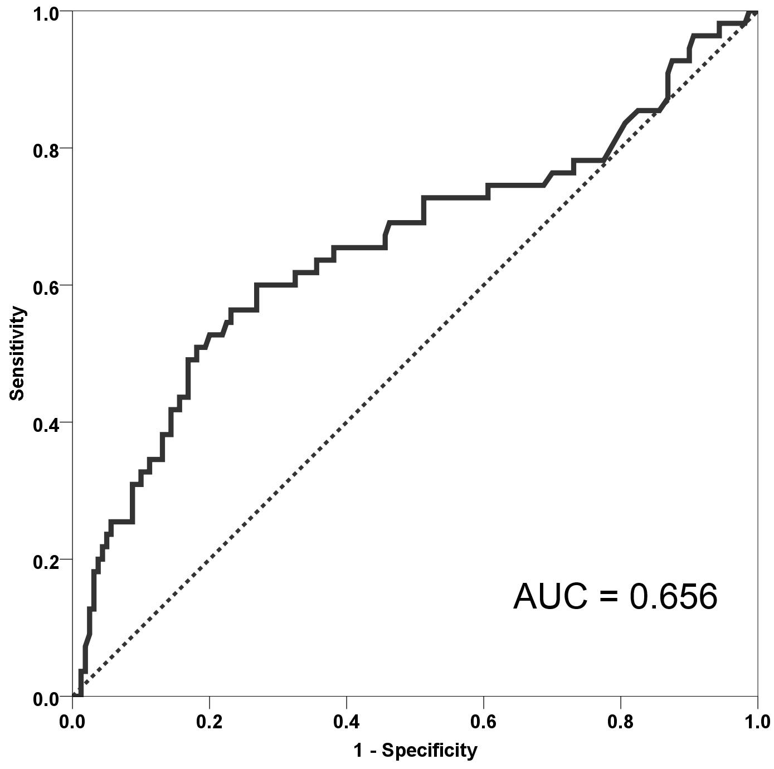
Slika 1. Osjetljivost i specifičnost CgA u cjelokupnoj ispitivanoj populaciji.

6

Potom je u kontrolnoj skupini učinjena korelacija CgA sa svakim od ispitivanih parametara, a koeficijenti korelacije su navedeni u tablici (Tablica 2.) od najvećeg prema najmanjem. CgA je bio povezan sa sljedećim parametrima: hemoglobinom, sedimentacijom eritrocita, RDW-om(eng.red cell distribution width), trombocitima, urejom, kreatininom, glukozom u plazmi natašte, koncentracijom albumina i alfa2 frakcije u elektroforezi proteina, fosforom u urinu, leukocitima i eritrocitima u urinu te prethodno postavljenom dijagnozom bubrežnog zatajenja, arterijske hipertenzije i dijabetesa, korištenje IPP te tjelesnom masom. Za sve parametre je učinjena ROC analiza, a u izradu nomograma su uključene varijable čije su vrijednosti bile poznate u više od 90% ispitanika i za koje je postojala značajna povezanost u ROC analizi.Vrijednost nomograma (zbroj svih varijabli) iznosila je 0 – 31.3.
Tablica 2. Povezanost CgA sa svakim pojedinim parametrom prema snazi povezanosti (koeficijentu korelacije) od najjače prema najmanjoj. Podebljani parametri su oni koji su uvršteni u nomogram.
AUC- area under curve, SE- standard error, albC- koncetracija albumina u elektroforezi, alfa2c-koncentracija alfa2 frakcije u elektroforezi, RDW- red cell distribution width, IPP- inhibitor protonske pumpe

 | Spearman  ρ | P | Broj pacijenata | Granična vrijednost | AUC±SE | Z- vrijednost | Nomo-gram
Fosfor u urinu | -.603 | 0.002 | 24 | ≤17.3 mmol/d | 0.771±0.102 | 2.664
Leukociti u urinu | .338 | <0.001 | 125 | prisutno | 0.597±0.038 | 2.528
Hemoglobin | -.315 | <0.001 | 155 | ≤126 g/L | 0.645±0.045 | 3.186 | 3.2
Urea | .307 | <0.001 | 148 | >7.5 mmol/L | 0.618±0.049 | 2.431 | 2.4
AlbC | -.306 | <0.001 | 140 | ≤39.74 g/L | 0.683±0.046 | 3.942 | 3.9
Bubrežno zatajenje | .282 | <0.001 | 155 | prisutno | 0.566±0.024 | 2.758 | 2.8
Alfa2c | .281 | 0.001 | 140 | >6.83 g/L | 0.642±0.048 | 2.971 | 3.0
Tjelesna masa | -.259 | .014?? | 89 | ≤75 kg | 0.647±0.059 | 2.502
Sedimentacija | .255 | 0.015 | 90 | >24 | 0.631±0.061 | 2.139
RDW | .251 | 0.002 | 155 | >13.6 | 0.653±0.044 | 3.468 | 3.5
Trombociti | -.248 | 0.002 | 155 | ≤204∙10⁹ /L | 0.634±0.045 | 2.957 | 3.0
IPP | .207 | 0.010 | 155 | prisutno | 0.609±0.039 | 2.812 | 2.8
Kreatinin | .204 | 0.011 | 154 | >102 μmol/L | 0.621±0.048 | 2.549 | 2.6
Hipertenzija | .202 | 0.012 | 155 | prisutno | 0.580±0.040 | 1.985 | 2.0
Diabetes | .194 | 0.016 | 155 | prisutno | NS
Eritrociti u urinu | .190 | 0.042 | 115 |  | NS
Glukoza | .162 | 0.046 | 152 | >4.96 mmol/L | 0.597±0.046 | 2.096 | 2.1
 |  |  |  |  |  |  | 31.3

Potom su u analizu uvršteni svi bolesnici te su podijeljeni u pet podskupina ovisno o vrijednosti nomograma: <8, 8-12, 12-16, 16-22 i >22. Nakon toga je učinjena ROC analiza u svakoj pojedinoj skupini. Dijagnostička točnost CgA u prepoznavanju bolesnika s NET-om je povećana u podskupinama kod kojih je nomogram iznosio <8, 8-12 i 16 – 22 (Tablica 3). Granične vrijednosti CgA koje su imale najbolju osjetljivost i specifičnost te one koje su imale 95% osjetljivost i specifičnost razlikovale su se među skupinama (Tablica 3). Osjetljivost i specifičnost pojedine podskupine je prikazana grafičkim prikazom (Slika 2-6). Konačno, dijagnostička točnost CgA u prepoznavanju bolesnika s NET-om je povećana u 124 (68.9%) bolesnika dok u preostalih CgA nije imao nikakvu dijagnostičku vrijednost.
U bolesnika s postavljenom dijagnozom NET-a vrijednost nomograma nije utjecala na dijagnostičku točnost CgA u otkrivanju metastatske bolesti. U bolesnika s vrijednošću nomograma <13.1 AUC je iznosio 0.792, 95% interval pouzdanosti 0.563 - 1.000, P=0.043 dok je u bolesnika s vrijednošću nomograma >13.1 iznosio 0.804 uz 95% interval pouzdanosti 0.598 - 1.000, P=0.020.

8

Tablica 3. Populacija u studiji podijeljena u 5 podgrupa prema zbroju vrijednosti varijabli i dijagnostičkoj točnosti CgA unutar svake grupe.
N- broj ispitanika, AUC– area under the curve, PLR– omjer vjerojatnosti pozitivnog rezultata (eng.positive likelihood ratio), N/A– not analyzed
Vrijednost nomograma | < 8  N = 43 | 8 -12  N = 44 | 12 – 16  N = 41 | 16 – 22  N = 37 | > 22  N = 15
Pacijenti s NET-om N (%) | 6 (14.0) | 12 (27.3) | 12 (29.3) | 11 (29.7) | 2 (13.3)
Prisustvo presadnica N (%) | 4 (66.7) | 6 (50.0) | 2 (16.7) | 5 (45.5) | 1 (50)
AUC (95%CI) | 0.905 (0.765-1.000) | 0.788 (0.599-0.977) | 0.421 (0.216-0.626) | 0.745 (0.564-0.929 | 0.615 (0.351-0.880)
P | <0.001 | 0.006 | 0.431 | 0.019 | 0.610
CgA granična vrijednost ng/ml | 150 | 152 | N/A | 310 | N/A
Osjetljivost (%) | 66.7 (22.3-95.7) | 75.0 (42.8-94.5) | N/A | 72.7 (39.0-94.0) | N/A
Specifičnost (%) | 97.3 (85.8- 99.9) | 86.4 (65.1-97.1) | N/A | 80.8 (60.6-93.4) | N/A
PLR | 24.7 (3.3-184.9) | 5.5 (1.8 - 16.5) | N/A | 3.8 (1.6 - 9.0) | N/A
CgA granična vrijednost s 95% osjetljivosti | 40 | 21 | N/A | 35 | N/A
CgA granična vrijednost s 95% specifičnosti | 150 | 303 | N/A | 830 | N/A

9

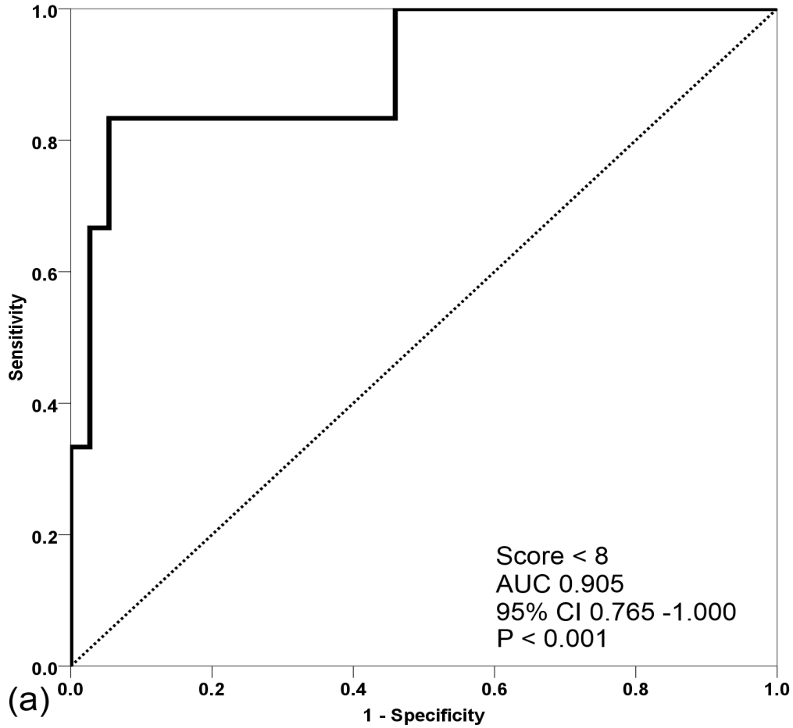
Slika 2.Krivulja osjetljivosti i specifičnosti kromogranina A u podskupini sa zbrojem vrijednosti varijabli <8.

10

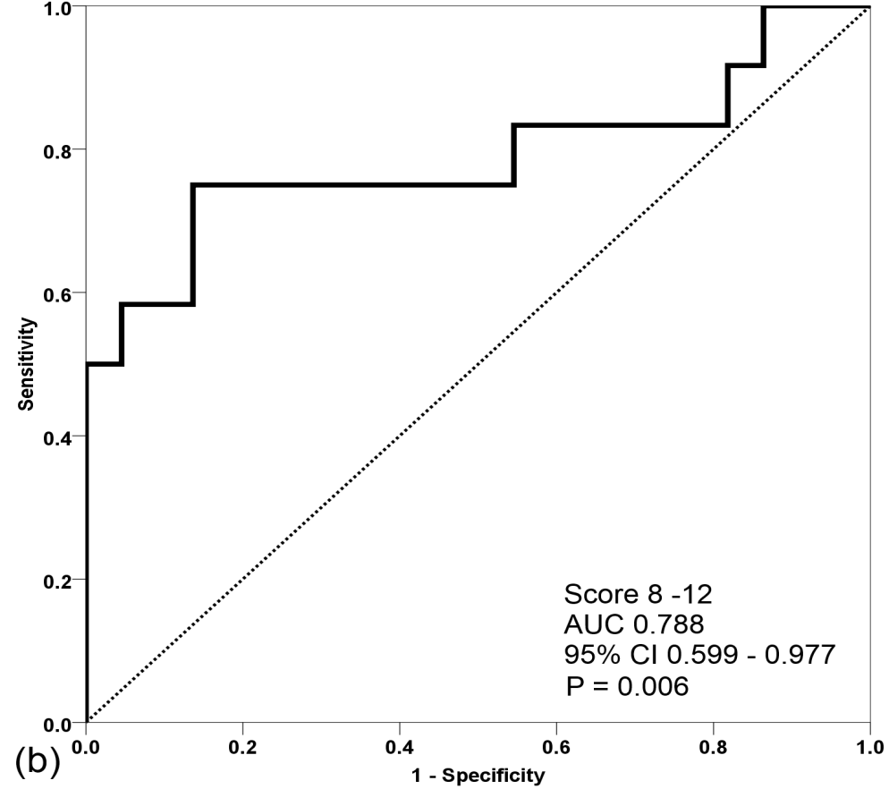

Slika 3.Krivulja osjetljivosti i specifičnosti kromogranina A u podskupini sa zbrojem vrijednosti varijabli 8-12.

11

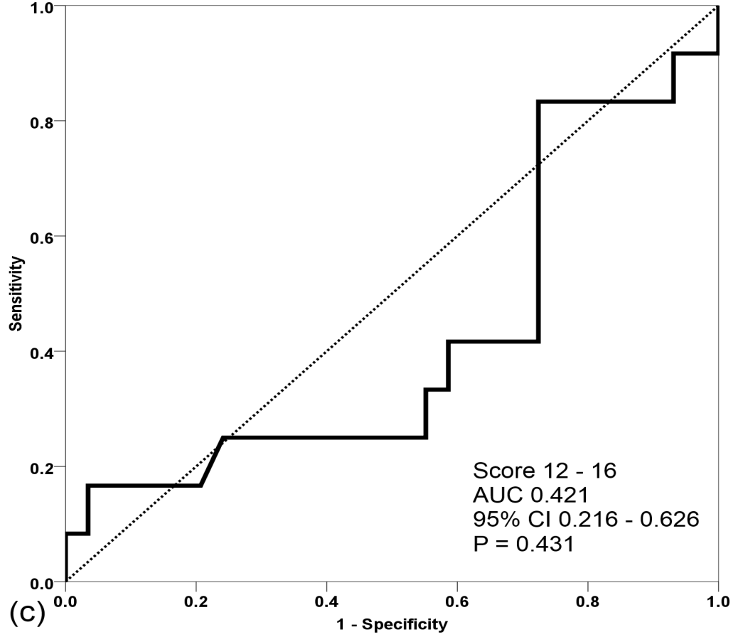
Slika 4.Krivulja osjetljivosti i specifičnosti kromogranina A u podskupini sa zbrojem vrijednosti varijabli 12-16.

12

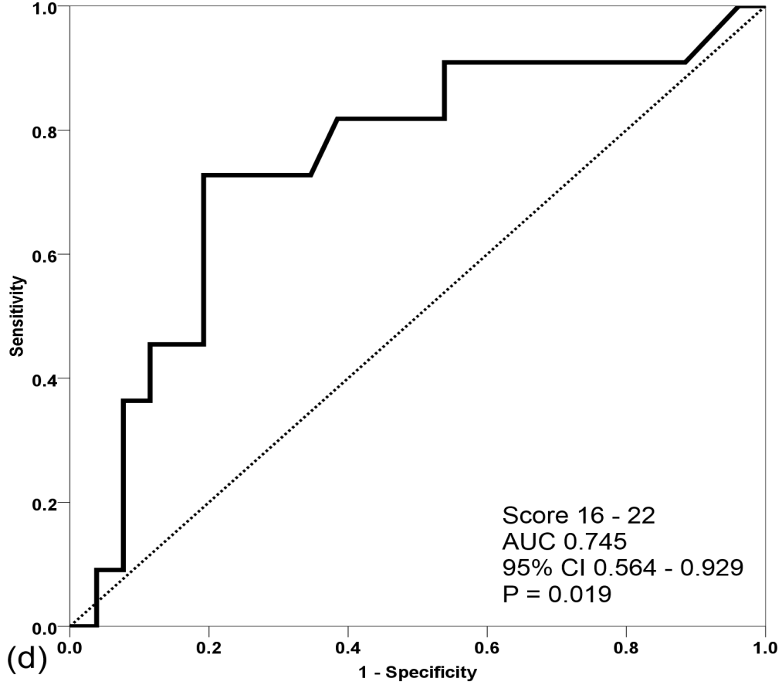

Slika 5.Krivulja osjetljivosti i specifičnosti kromogranina A u podskupini sa zbrojem vrijednosti varijabli 16-22.

13

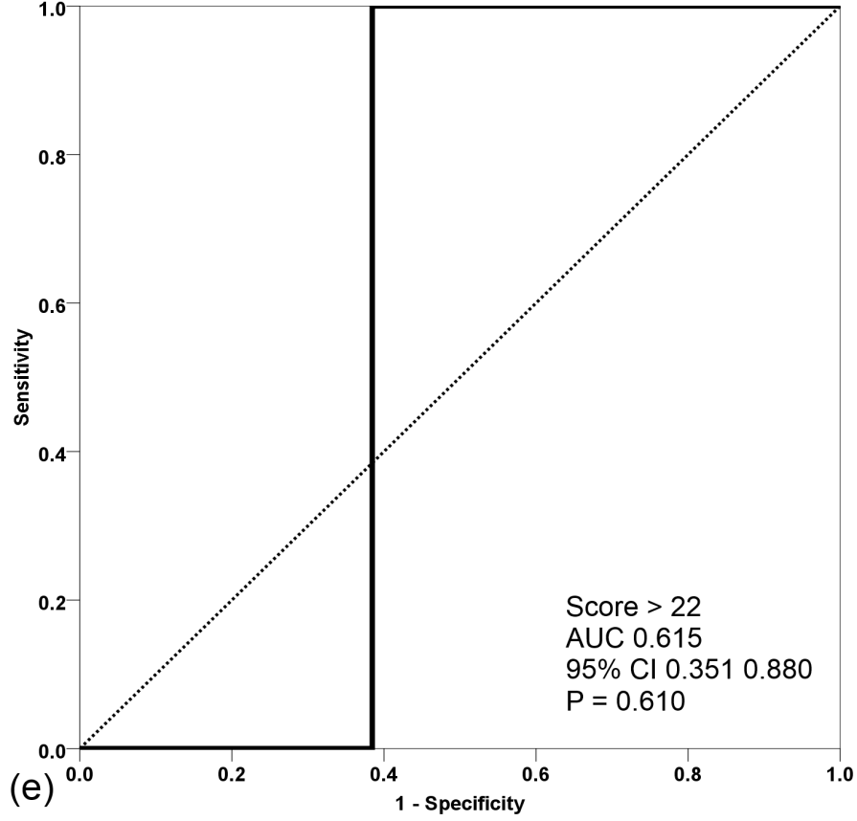

Slika 6.Krivulja osjetljivosti i specifičnosti kromogranina A u podskupini sa zbrojem vrijednosti varijabli >22.

14

6.Rasprava
Ovim istraživanjem potvrđena je prethodno navedena hipoteza: nomogram sačinjen od rutinskih biokemijskih i antropometrijskih parametara može povećati dijagnostičku točnost CgA u otkrivanju bolesnika s NET-om.
Već je duže vrijeme poznato da upotreba IPP-a povećava serumsku razinu CgA te da bi se uzimanje IPP-a trebalo prekinuti barem dva tjedna prije mjerenja CgA kako bi se dobile vjerodostojne vrijednosti(19)⁠. Tako je studija iz 2011. objavljena u British Journal of Cancer
istraživala utjecaj IPP-a na serumsku razinu CgA i dobila podatke koji su govorili o povišenju serumske razine CgA kod pacijenata koji su uzimali IPP, a nisu imali dijagnozu NET-a(20)⁠. Slični rezultati su dobiveni i u ovom istraživanju te smo zbog toga IPP-e uzeli u obzir kao jednu od varijabli koja utječe na serumsku razinu CgA. Također je i od prije poznat utjecaj bubrežnog zatajenja(21)⁠, hipertenzije(22)⁠ i upalne bolesti(23)⁠ na serumsku razinu CgA. Slične rezultate o utjecaju tih parametara smo i mi dobili te smo zbog toga uzeli u obzir i te parametre i dobili zadovoljavajuće statističke korelacije između navedenih parametara i serumske razine CgA. Budući da su ti parametri zadovoljavali sve uvjete i oni su bili uključeni u sustav bodovanja te im je pridodana određena vrijednost za uvrštavanje u nomogram.
U ovoj studiji je pronađena povezanost CgA s koncentracijom frakcija proteina dobivenih elektroforezom, hemoglobinom, ureom, RDW-om, trombocitima, serumskim kreatininom i glukozom u plazmi. Navedena povezanost do sada nije bila poznata. Time se otvara mogućnost boljeg razumijevanja, kako uloge CgA, tako i načina djelovanja različitih parametara na serumsku razinu CgA.
Serumska razina kreatinina i ureje se može povezati s već otprije poznatom povezanosti serumske razine CgA i bubrežnog zatajenja(21)⁠ dok je razina glukoze u plazmi (>4.96 mmol/L) za razliku od prisutnosti diabetesa pokazivala bolju korelaciju sa serumskom razinom CgA.
15

Diabetes mellitus tipa II je jedini parametar koji smo istraživali, a da nije pokazao signifikantnu statističku korelaciju. Sniženje hemoglobina ispod 126 g/L je bilo povezano s povišenjem CgA i tako postavilo korelaciju anemije kao jednu od čestih bolesti današnjice s CgA. Smanjeni broj trombocita i povećani RDW su također imali utjecaj na povišenje serumske razine CgA. Elektroforezom proteina smo dobili povezanost albumina i CgA s negativnom Spearmanovom korelacijom. Budući da su albumini vodeća frakcija proteina u ljudskom tijelu i sam parametar koji govori o ukupnim proteinima ima negativnu Spearmanovu korelaciju prema CgA. Iz toga proizlazi da se CgA povećava pri svim stanjima koja uzrokuju hipoalbuminemiju. Dok je kod frakcija alfa2 Speramanova korelacija bila pozitivna i iz toga se vidi da CgA ima veće vrijednosti kod stanja s povećanom koncentracijom alfa2 globulinske frakcije. Parametri koje smo obrađivali, a nisu imali zadovoljene uvjete za uvrštavanje u sustav bodovanju, bilo zbog premale kontrolne skupine ili premale statističke korelacije su fosfor u urinu, leukociti u urinu, tjelesna masa, sedimentacija, diabetes i prisutnost eritrocita u urinu. Neki od ovih parametara poput fosfora u urinu i eritrocita u urinu su povezani s već od prije dokazanom korelacijom s bubrežnim zatajenjem te bi se u budućim studijama mogla istraživati eventualno njihova uloga prema CgA.
Kod pacijenata s postavljenom dijagnozom NET-a dobiveni podatci govore o povezanosti CgA s postojanjem lokalnih i jetrenih presadnica.Ti podatci nisu bili od prije poznati.
Iz tablice (Tablica 3.) se vidi da su podskupine s najvećom AUC upravo one kod kojih je najveći broj pacijenata s presadnicama i s najmanjim zbrojem vrijednosti varijabli.
Korist u kliničkoj praksi je da se prema razini CgA postavi sumnja na lokalne ili jetrene presadnice te provedu daljnje dijagnostičke metode.
Od ukupno 180 ispitanika koji su bili uključeni u izradu nomograma njih 124 (68.9%) je imalo povećanje dijagnostičke točnosti. Podskupine sa zbrojem vrijednosti varijabli <8, 8-12 i 16-22 pokazale su povećanje dijagnostičke točnosti za pripadajuće granične vrijednosti CgA (Tablica 3).
⁠16

Podskupine sa zbrojem vrijednosti varijabli 12-16 i >22 nisu imale zadovoljavajuću AUC te daljnja analiza nije ni bila rađena.
Bitno je da u kliničkoj praksi postoji tumorski marker koji bi mogao izdvojiti pacijente sa sumnjom na dijagnozu NET-a prema serumskoj razini CgA te njih uputiti na daljnje dijagnostičke metode.
U budućnosti se planira i izraditi računalni software kako bi nomogram bio pristupačniji liječnicima za korištenje.

7.Zaključak
Pregledom cjelokupne studije i dobivenih rezultata napravio se nomogram koji izdvaja pacijente kod kojih CgA ima dobru dijagnostičku točnost od pacijenata kod kojih je dijagnostička točnost loša. Kod pacijenata sa smanjenom dijagnostičkom točnosti prema nomogramu CgA se ne preporučuje u dijagnostičkoj proceduri kod sumnje na NET.
Pacijentima s potvrđenom dijagnozom NET-a sama upotreba CgA je nezaobilazno sredstvo kako u praćenju tako i u sumnji na lokalne i jetrene presadnice. Kod pacijenata koji imaju povećanu razinu CgA i pripadaju u skupinu s lošom dijagnostičkom točnosti pravilnom interpretacijom nalaza CgA možemo izbjeći podvrgavanje nepotrebnim dijagnostičkim metodama koje same nose rizik (gastroskopija, kolonoskopija, punkcije, biopsije,kompjuterizirana tomografija, oktreoscan).

17

8.Zahvale
Zahvalio bih se svome mentoru prof.dr.sc.Milanu Vrkljanu na pruženoj podršci i stručnim vođenjem kroz izradu ovog rada.
Posebnu zahvala bih uputio dr.sc.Ivan Kruljcu na stručnim savjetima vezanima uz ovaj rad i vezanima za pisanje znanstvenih radova općenito. Svojim velikim znanjem vodio me od samih početaka i pomagao u realizaciji ovoga rada.
.

9.Popis literature

1. Nobels FRE, Kwekkeboom DJ, Coopmans W, Schoenmakers CHH, Lindemans J, De Herder WW, et al. Chromogranin A as serum marker for neuroendocrine neoplasia: Comparison with neuron-specific enolase and the α-subunit of glycoprotein hormones. J Clin Endocrinol Metab. 1997;82(8):2622–8.
2. Frilling A, Åkerström G, Falconi M, Pavel M, Ramos J, Kidd M, et al. Neuroendocrine tumor disease: An evolving landscape. Endocrine-Related Cancer. 2012;19(5):163-85
3. Duerr E-M, Chung DC. Molecular genetics of neuroendocrine tumors. Best Pract Res Clin Endocrinol Metab [Internet]. 2007;21(1):1–14.
4. Fraenkel M, Faggiano A, Valk GD. Epidemiology of Neuroendocrine Tumors. Frontiers of hormone research. 2015;44:1–23.
5. Louthan O. Chromogranin a in physiology and oncology.Folia Biologica (Czech Republic). 2011;57(5):173–81.
6. Hendy GN, Bevan S, Mattei MG, Mouland AJ. Chromogranin A. Clin Invest Med. 1995;18(1):47–65.
7. Helle KB, Corti A, Metz-Boutigue MH, Tota B. The endocrine role for chromogranin A: A prohormone for peptides with regulatory properties.Cellular and Molecular Life Sciences. 2007;64(22):2863–86.
8. Lamberts SW, Hofland LJ, Nobels FR. Neuroendocrine tumor markers. Front Neuroendocrinol [Internet]. 2001;22(4):309–39.
- Gut P, Czarnywojtek A, Fischbach J, Bączyk M, Ziemnicka K, Wrotkowska E, et al. Chromogranin A - unspecific neuroendocrine marker. Clinical utility and potential diagnostic pitfalls. Arch Med Sci [Internet]. 2016;12(1):1–9. 18

10. Røsjø H, Nygard S, Kaukonen KM, Karlsson S, Stridsberg M, Ruokonen E, et al. Prognostic value of chromogranin A in severe sepsis: Data from the FINNSEPSIS study. Intensive Care Med. 2012;38(5):820–9.
11. Di Comite G, Rossi CM, Marinosci A, Lolmede K, Baldissera E, Aiello P, et al. Circulating chromogranin A reveals extra-articular involvement in patients with rheumatoid arthritis and curbs TNF-alpha-elicited endothelial activation. J Leukoc Biol [Internet]. 2009;85(1):81–7.
12. Mahapatra NR, O’Connor DT, Vaingankar SM, Sinha Hikim AP, Mahata M, Ray S, et al. Hypertension from targeted ablation of chromogranin A can be rescued by the human ortholog. J Clin Invest. 2005;115(7):1942–52.
13. Raines D, Chester M, Diebold AE, Mamikunian P, Anthony CT, Mamikunian G, et al. A Prospective Evaluation of the Effect of Chronic Proton Pump Inhibitor Use on Plasma Biomarker Levels in Humans. Pancreas. 2012;41(4):508–11.
14. Ceconi C, Ferrari R, Bachetti T, Opasich C, Volterrani M, Colombo B, et al. Chromogranin A in heart failure: A novel neurohumoral factor and a predictor for mortality. Eur Heart J. 2002;23(12):967–74.
15. Ziegler MG, Kennedy B, Morrissey E, O’Connor DT. Norepinephrine clearance, chromogranin A and dopamine beta hydroxylase in renal failure. Kidney Int. 1990;37(5):1357–62.
16. Glinicki P, Jeske W. Chromogranin A (CgA)--the influence of various factors in vivo and in vitro, and existing disorders on it’s concentration in blood. Endokrynol Pol. 2010;61(4):384–7.
17. Isshiki S, Akakura K, Komiya A, Suzuki H, Kamiya N, Ito H. Chromogranin a concentration as a serum marker to predict prognosis after endocrine therapy for prostate cancer. J Urol. 2002;167(2 Pt 1):512–5.
18. Lawrence B, Gustafsson BI, Kidd M, Pavel M, Svejda B, Modlin IM. The Clinical Relevance of Chromogranin A as a Biomarker for Gastroenteropancreatic Neuroendocrine Tumors. Endocrinology and Metabolism Clinics of North America.2011;40(1):111–34.
19. Mosli HH, Dennis A, Kocha W, Asher LJ, Van Uum SHM. Effect of short-term proton pump inhibitor treatment and its discontinuation on chromogranin A in healthy subjects. J Clin Endocrinol Metab [Internet]. 2012;97(September):E1731-5.
20. Korse CM, Muller M, Taal BG. Discontinuation of proton pump inhibitors during assessment of chromogranin A levels in patients with neuroendocrine tumours. Br J Cancer. 2011;105(8):1173–5.
- Tramonti G, Ferdeghini M, Annichiarico C, Norpoth M, Donadio C, Bianchi R, et al. Relationship between renal function and blood level of chromogranin A. Ren Fail. 2001;23(3–4):449–57.
19
22. Takiyyuddin MA, Parmer RJ, Kailasam MT, Cervenka JH, Kennedy B, Ziegler MG, et al. Chromogranin A in human hypertension. Influence of heredity. Hypertension. 1995;26(1):213–20.
23. Hsu CH, Reyes LF, Orihuela CJ, Buitrago R, Anzueto A, Soni NJ, et al. Chromogranin A levels and mortality in patients with severe sepsis. Biomarkers [Internet]. 2015;20(3):171–6.

20

10.Sažetak
Uvod i ciljevi: Kromogranin A (CgA) je tumorski marker koji se koristi kao dijagnostički i prognostički alat u bolesnika s neuroendokrinim tumorom (NET). Koncentracija CgA u serumu ovisi i o prisustvu brojnih komorbiditeta. Opći cilj rada je analizirati povezanost pojedinih biokemijskih i antropometrijskih parametara kod ispitanika koji nemaju NET te izraditi nomogram kojim bi se povećala dijagnostička točnost CgA u otkrivanju bolesnika s NET-om.
Metode: U retrospektivnom istraživanju analizirana su mjerenja CgA tijekom kojih su učinjene i druge biokemijske pretrage te zabilježeni antropometrijski parametri. Kontrolna skupina bili su bolesnici u kojih je učinjenom slikovnom i/ili funkcionalnom dijagnostičkom obradom isključeno postojanje NET-a, a u ispitivanu skupinu uključeni su bolesnici s patohistološkom dijagnozom NET-a koji su u trenutku mjerenja imali aktivnu bolest. Konačno, uključeno je 155 bolesnika u kontrolnu skupinu i 55 bolesnika u ispitivanu skupinu.
Rezultati: CgA je u bolesnika s vrijednošću nomograma <8, 8-12 i 16-22 imao veću dijagnostičku točnost u otkrivanju NET-a. U 68.9% cjelokupne ispitivane populacije CgA je imao veću dijagnostičku točnost. U bolesnika s vrijednošću nomograma 12-16 i >22 CgA nije imao nikakvu dijagnostičku vrijednost.
Zaključak: Nomogram sačinjen od rutinskih biokemijskih i antropometrijskih parametara može povećati dijagnostičku točnost CgA u otkrivanju bolesnika s NET-om.

Ključne riječi : kromogranin A, tumorski marker, neuroendokrini tumor, nomogram

21

11.Summary
Introduction:Chromogranin A (CgA) is a tumor marker which is used as a diagnostic and prognostic tool in patients with neuroendocrine tumors (NET). Falsely elevated serum CgA is associated with the use of proton pump inhibitors, the presence of renal impairment and systemic inflammation. We aimed to investigate which laboratory parameters are independently associated with increased CgA and to develop a nomogram in order to improve the diagnostic accuracy of CgA in detecting patients with NETs.
Methods: Our retrospective study included 155 subjects (controls) and 55 treatment naïve patients with NET, available data on CgA, other laboratory tests, medical history and anthropometric parameters. A nomogram was developed in a form of a scoring system based on z-score obtained from receiver operating curve analysis for each parameter that was independently associated with CgA.
Results: CgA in patients with nomogram values 12-16 and >22 did not have any diagnostic accuracy. On the other hand, 68.9% of the entire study population had an increased diagnostic accuracy of CgA.
Conclusion: A nomogram consisted of routine biochemical tests may increase the diagnostic accuracy of chromogranin A in detecting patients with neuroendocrine tumors. Further validation studies are needed.

Key words: Chromogranin A, tumor marker, neuroendocrine tumor, nomogram

22

